Приложение 1 к приказу
Департамента образования
Ивановской области
от 11.04.2022 № 378-о
Ф О Р М Ы
бланков ответов участников ОГЭ по общеобразовательным предметам в 2022 году
Бланк ответов №1 по русскому языку
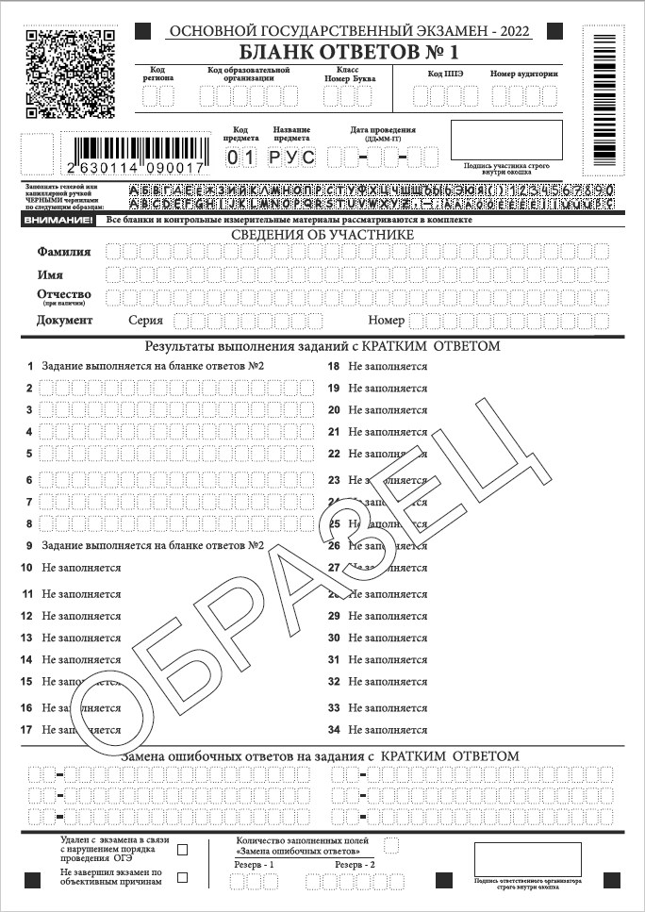
Бланк ответов №1 по математике
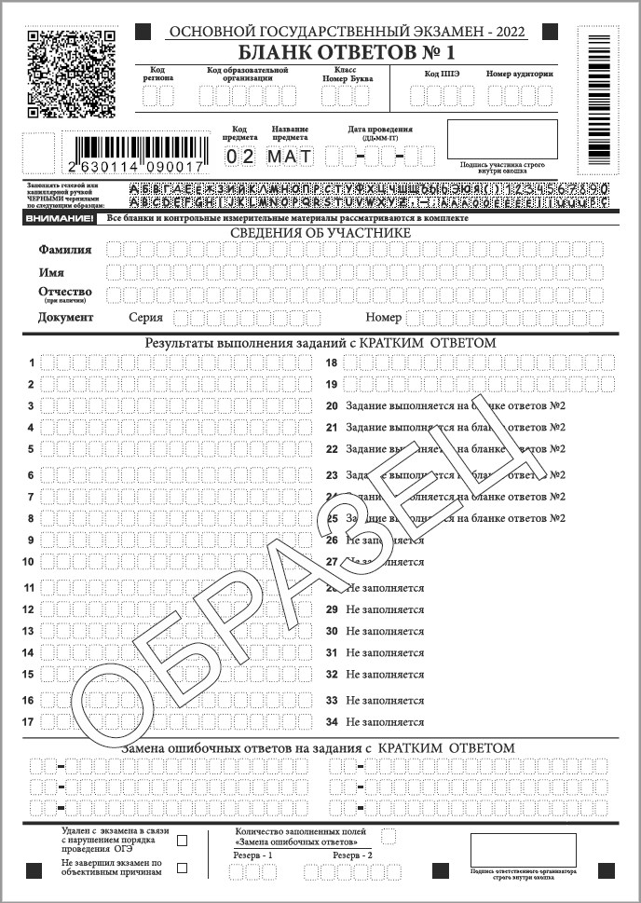

Бланк ответов №1 по физике
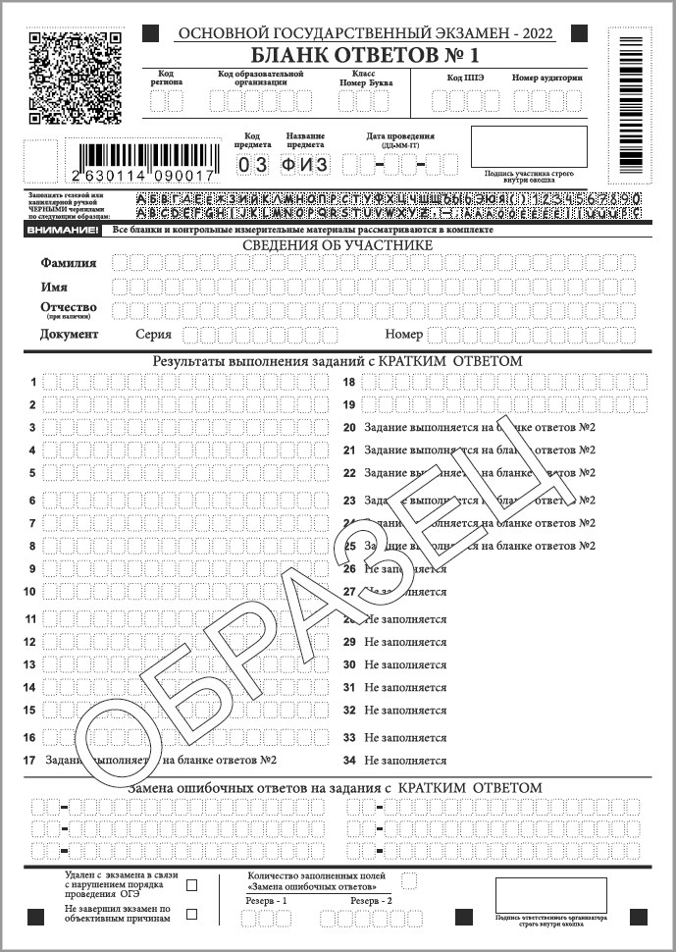

Бланк ответов №1 по химии
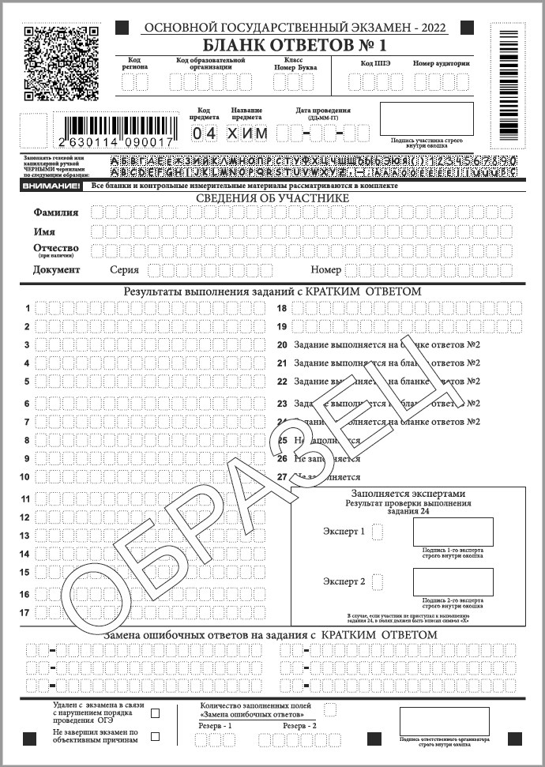

Бланк ответов №1 по информатике
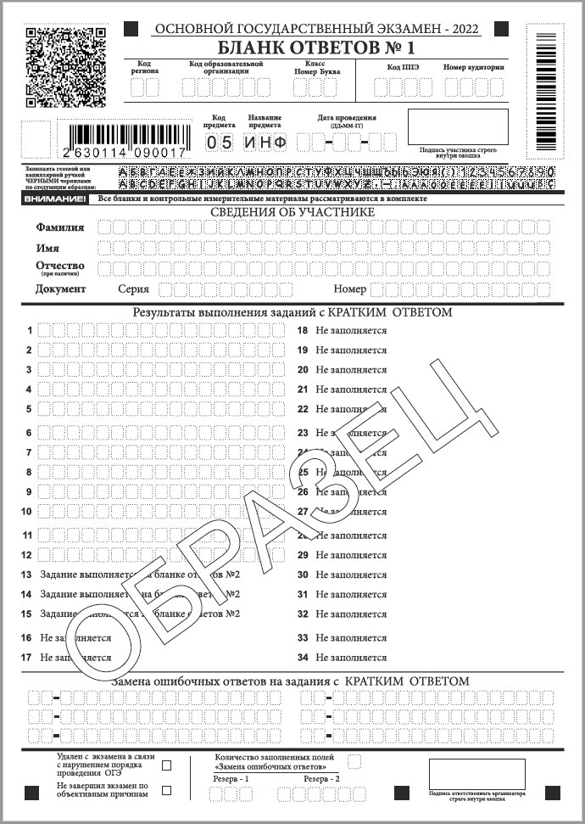

Бланк ответов №1 по биологии
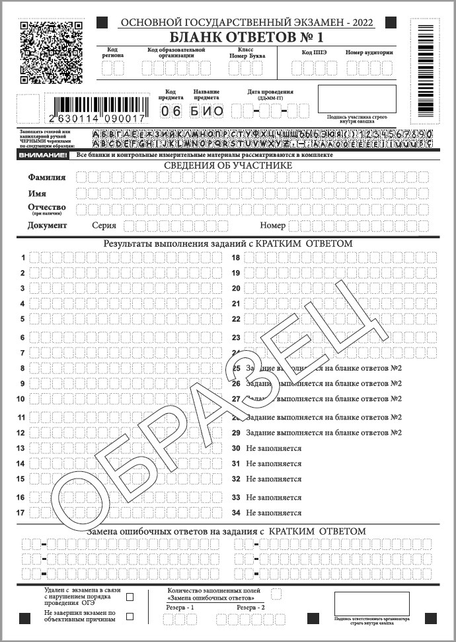

Бланк ответов №1 по истории
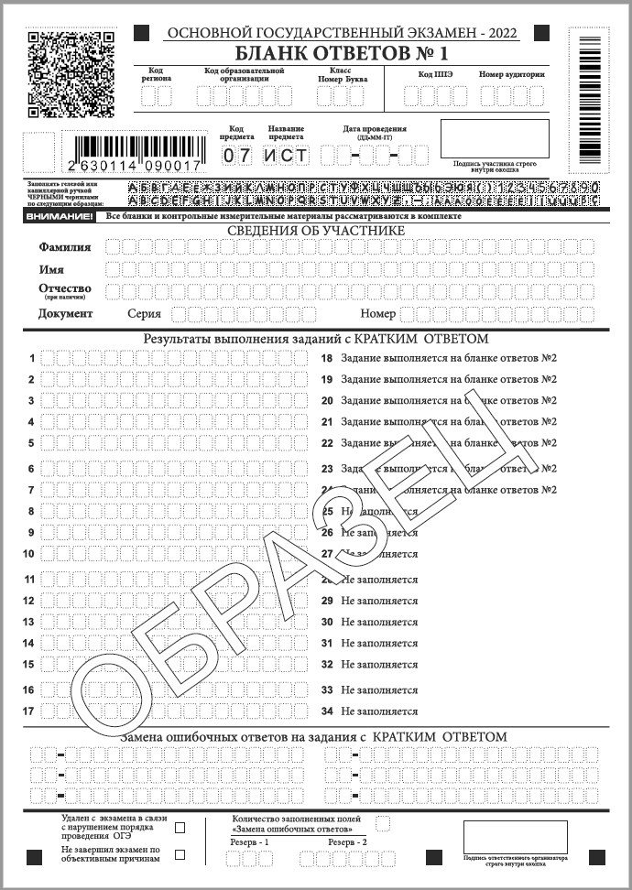

Бланк ответов №1 по географии
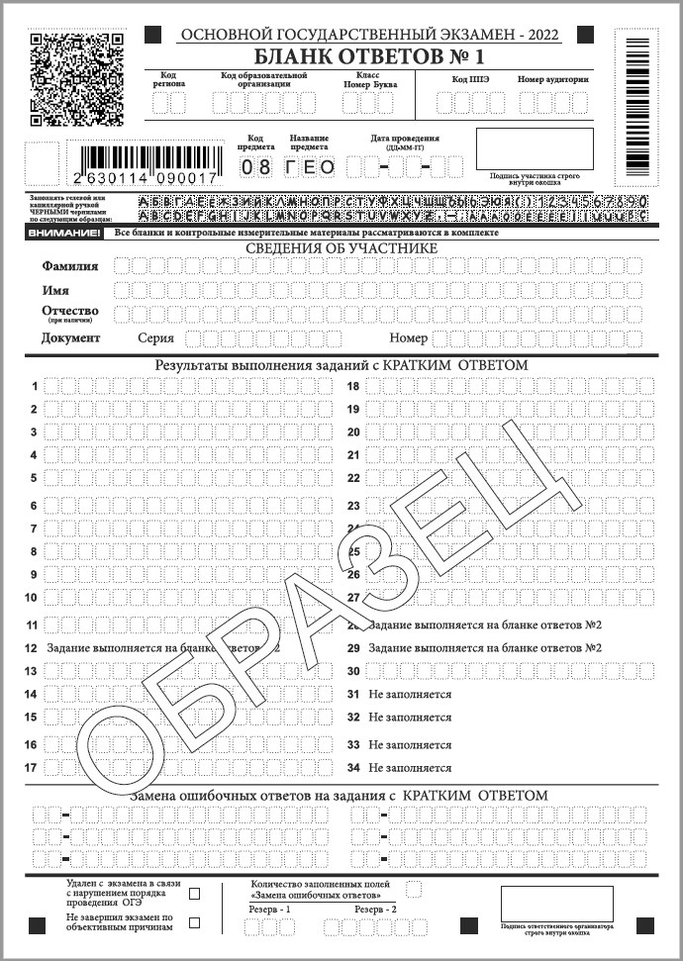

Бланк ответов №1 по иностранному языку
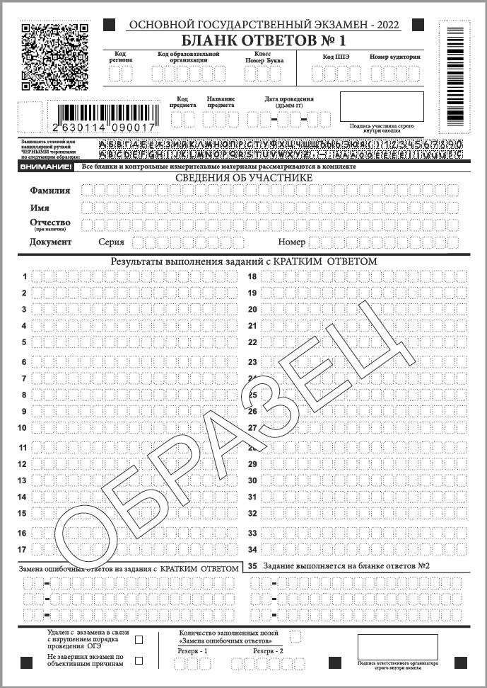

Бланк регистрации по иностранному языку (устная часть)
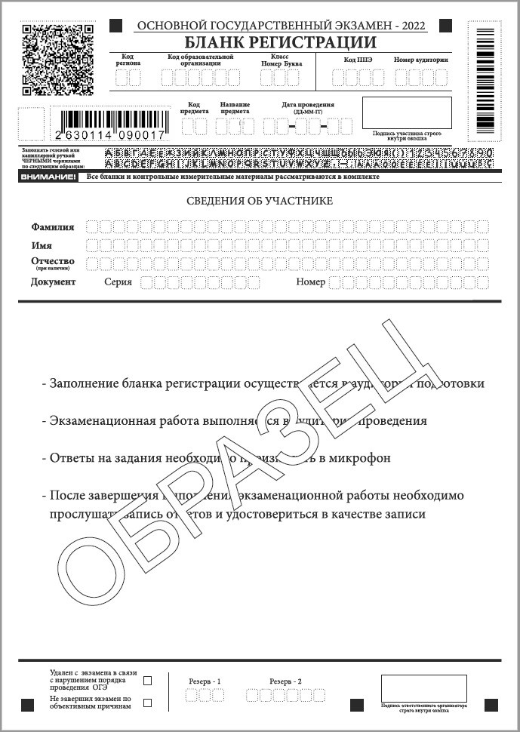

Бланк ответов №1 по обществознанию
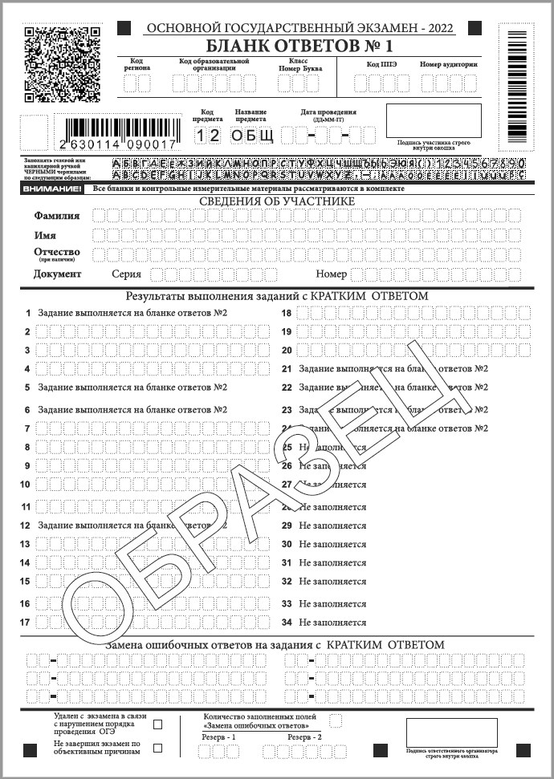

Бланк ответов №1 по литературе
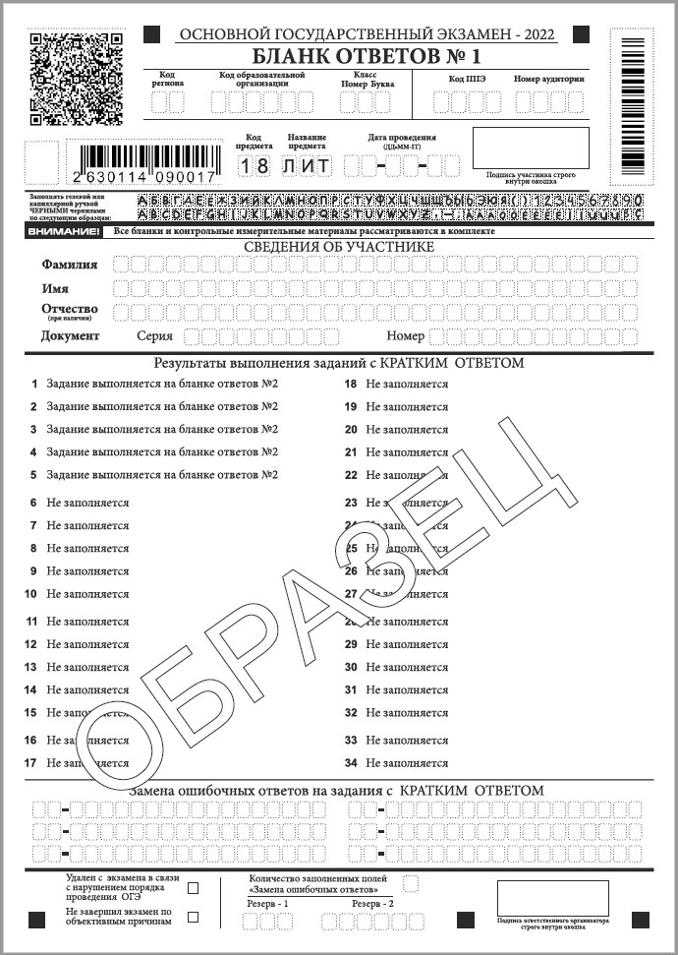

Бланк ответов №2 (лист 1)
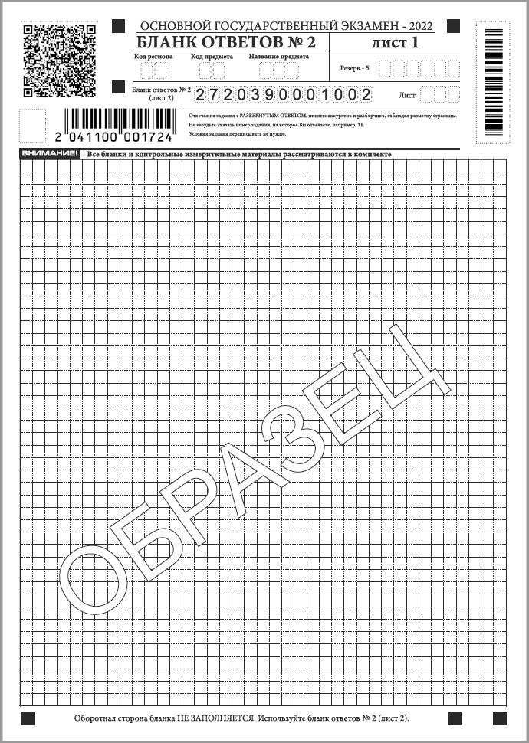

Бланк ответов №2 (лист 2)
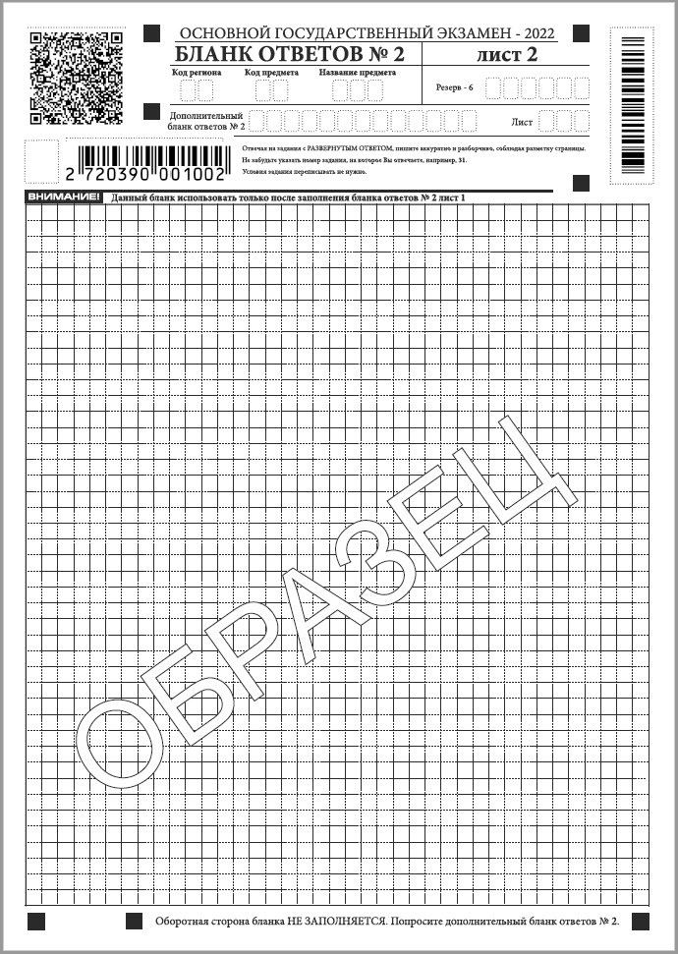

Дополнительный бланк ответов №2
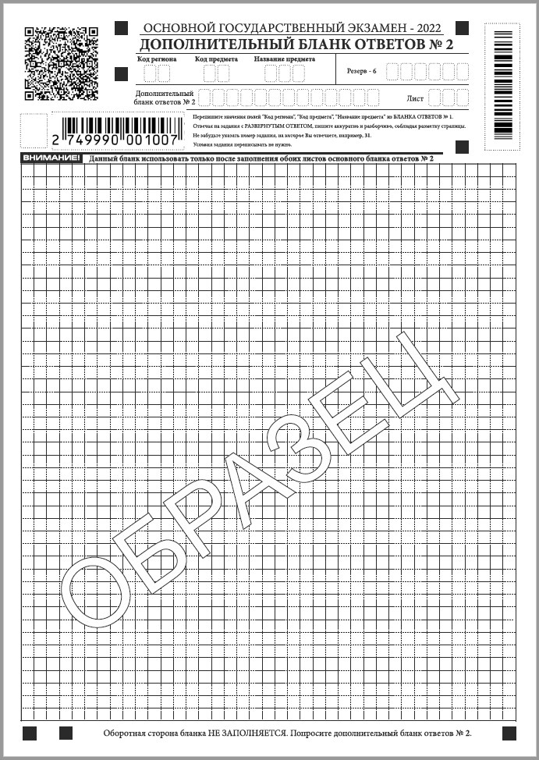

Дополнительный бланк ответов №2 по физике
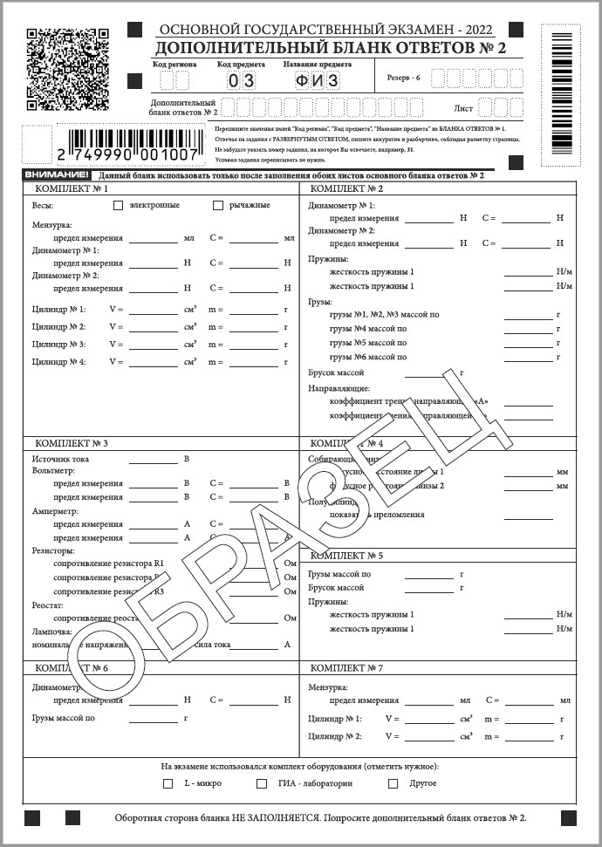
Приложение 2 к приказу
Департамента образования
Ивановской области
от 11.04.2022 № 378-о

П Р А В И Л А
заполнения бланков ответов участников ОГЭ в 2022 году
Описание бланков ОГЭ
1. Общая часть
Настоящие правила предназначены для участников экзаменов, а также для организаторов пунктов проведения экзаменов (далее – ППЭ), проводящих инструктаж участников экзаменов в день проведения ОГЭ.
В целях обеспечения единых условий для всех участников экзаменов при проведении и обработке результатов ОГЭ используются унифицированные экзаменационные материалы (далее – ЭМ), которые состоят из контрольных измерительных материалов (далее – КИМ) и бланков ОГЭ: бланка ответов №1, предназначенного для внесения кратких ответов, бланка ответов №2 (лист 1 и лист 2), дополнительного бланка ответов №2 (при наличии), предназначенных для внесения развернутых ответов.
При проведении ОГЭ по иностранным языкам (устная часть) комплект бланков ОГЭ включает только бланк регистрации.
При проведении экзамена по информатике комплект бланков ОГЭ включает в себя только бланк ответов №1, предназначенный для внесения кратких ответов.
Бланки ОГЭ являются машиночитаемыми формами, подлежащими автоматизированной обработке аппаратно-программным комплексом. В процессе автоматизированной обработки бланков ОГЭ внесенная в поля бланков ОГЭ информация преобразуется в текст посредством программных средств.
Все бланки ОГЭ печатаются черно-белыми и односторонними.
2. Описание бланков ОГЭ
2.1. Бланк ответов №1
Бланк ответов №1 предназначен для внесения в него регистрационных данных и ответов на задания с кратким ответом.
Черно-белый бланк является машиночитаемой формой и состоит из трех частей – верхней, средней и нижней.
В верхней части бланка ответов №1 (регистрационная часть) расположены специальные поля, в которых указываются год проведения экзамена «Основной государственный экзамен – 2022» и название бланка «Бланк ответов №1». Указанные поля заполняются типографским способом.
Здесь же расположены: QR-код, вертикальный штрихкод, горизонтальный штрихкод и его цифровое значение. В этой же части бланка даны образцы написания букв, цифр и символов, используемых для заполнения участником экзаменов полей бланка ответов №1:
- «Код региона» (заполняется автоматически);
- «Код образовательной организации», в которой обучается участник ОГЭ (заполняется участником ОГЭ);
- «Номер и буква класса» (заполняется участником ОГЭ);
- «Код ППЭ» (заполняется участником ОГЭ);
- «Номер аудитории» (заполняется участником ОГЭ);
- «Код предмета» (заполняется автоматически);
- «Название предмета» (заполняется автоматически);
- «Дата проведения» (заполняется автоматически);
- «Подпись участника строго внутри окошка» (заполняется участником ОГЭ);
- «Сведения об участнике» (заполняется участником ОГЭ в соответствии с документом, удостоверяющем личность), включающие в себя поля:
- «Фамилия»;
- «Имя»;
- «Отчество» (при наличии);
- «Серия и номер документа, удостоверяющего личность».
ВАЖНО! В 2022 году изменилось написание цифры «1».
В средней части бланка ответов №1 располагаются поля записи результатов выполнения заданий с кратким ответом.
В средней части бланка ответов №1 по химии дополнительно предусмотрены поля для оценивания лабораторной работы двумя экспертами.
В нижней части бланка ответов №1 располагаются поля:
- «Замена ошибочных ответов на задания с кратким ответом» (заполняется участником ОГЭ);
- «Количество заполненных полей «Замена ошибочных ответов» (заполняется организатором в аудитории);
- «Удален с экзамена в связи с нарушением порядка проведения ОГЭ» (заполняется организатором в аудитории в случае удаления участника с экзамена в связи с нарушением Порядка);
- «Не завершил экзамен по объективным причинам» (заполняется организатором в аудитории в случае досрочного завершения экзамена по объективным причинам);
- «Подпись ответственного организатора строго внутри окошка» (заполняется ответственным организатором);
- «Резерв-1» и «Резерв-2» для служебного использования (не заполняются).
ВАЖНО!!! Оборотная сторона бланка ответов №1 НЕ ЗАПОЛНЯЕТСЯ!!!
2.2. Бланк ответов №2 (лист 1 и лист 2)
Бланк ответов №2 (лист 1 и лист 2) предназначен для внесения в него ответов на задания с развернутым ответом.
Черно-белый бланк ответов №2 (лист 1 и лист 2) является односторонней машиночитаемой формой и состоит из двух частей – верхней и нижней.
В верхней части бланка ответов №2 (лист 1 и лист 2) расположены специальные поля, в которых указываются год проведения экзамена «Основной государственный экзамен – 2022» и название бланка «Бланк ответов №2», «Лист 1» / «Лист 2». Указанные поля заполняются типографским способом.
Здесь же расположены: QR-код, вертикальный штрихкод, горизонтальный штрихкод и его цифровое значение.
В верхней части бланка ответов №2 располагаются следующие поля:
- «Код региона» (заполняется автоматически);
- «Код предмета» (заполняется автоматически);
- «Название предмета» (заполняется автоматически);
- «Резерв-5», «Резерв-6» для служебного использования (не заполняются);
- поле на листе 1 бланка ответов №2 с цифровым значением кода бланка ответов №2 (лист 2) (заполняется автоматически);
- поле на листе 2 бланка ответов №2 с цифровым значением кода дополнительного бланка ответов №2 (заполняется организатором в аудитории только в случае выдачи участнику экзамена дополнительного бланка ответов №2);
- поля для нумерации листов бланков ответов №2 (заполняются автоматически).
В нижней части бланка ответов №2 (лист 1 и лист 2) располагается поле для ответов на задания с развернутым ответом и рекомендации для участников экзамена в случае недостатка места для записи ответов.
ВАЖНО!!! Оборотная сторона бланка ответов №2 НЕ ЗАПОЛНЯЕТСЯ!!!
2.3. Дополнительный бланк ответов №2
Дополнительный бланк ответов №2 предназначен для внесения в него ответов на задания с развернутым ответом.
Черно-белый дополнительный бланк ответов №2 является односторонней машиночитаемой формой и состоит из двух частей – верхней и нижней.
В верхней части дополнительного бланка ответов №2 расположены специальные поля, в которых указываются год проведения экзамена «Основной государственный экзамен – 2022» и название бланка «Дополнительный бланк ответов №2». Указанные поля заполняются типографским способом.
Здесь же расположены: QR-код, вертикальный штрихкод, горизонтальный штрихкод и его цифровое значение.
В верхней части дополнительного бланка ответов №2 располагаются следующие поля:
- «Код региона» (переносится участником ОГЭ из бланка ответов №1);
- «Код предмета» (переносится участником ОГЭ из бланка ответов №1);
- «Название предмета» (переносится участником ОГЭ из бланка ответов №1);
- «Резерв-6» для служебного использования (не заполняется);
- поле для записи цифрового значения штрихкода следующего дополнительного бланка ответов №2 в случае его использования участником экзамена (заполняется организатором в аудитории только в случае выдачи следующего дополнительного бланка ответов № 2 участнику экзамена);
- поля для нумерации листов дополнительного бланка ответов №2 (порядковый номер листа работы участника экзамена заполняется организатором в аудитории, начиная с цифры 3).
В нижней части дополнительного бланка ответов №2 располагается поле для ответов на задания с развернутым ответом и рекомендации для участников экзамена в случае недостатка места для записи ответов.
ВАЖНО!!! Оборотная сторона дополнительного бланка ответов №2 НЕ ЗАПОЛНЯЕТСЯ!!!
2.4. Бланк регистрации по иностранному языку (устная часть)
Бланк регистрации по иностранному языку (устная часть) предназначен для внесения регистрационных данных.
Черно-белый бланк является машиночитаемой формой и состоит из трех частей – верхней, средней и нижней.
В верхней части бланка регистрации расположены специальные поля, в которых указываются год проведения экзамена «Основной государственный экзамен – 2022» и название бланка «Бланк регистрации». Указанные поля заполняются типографским способом.
Здесь же расположены: QR-код, код региона, вертикальный штрихкод, горизонтальный штрихкод и его цифровое значение. В этой же части бланка регистрации даны образцы написания букв, цифр и символов, используемых для заполнения участником экзаменов полей бланка регистрации:
- «Код образовательной организации», в которой обучается участник ОГЭ (заполняется участником ОГЭ);
- «Номер и буква класса» (заполняется участником ОГЭ);
- «Код ППЭ» (заполняется участником ОГЭ);
- «Номер аудитории» (заполняется участником ОГЭ).
ВАЖНО! В 2022 году изменилось написание цифры «1».
В бланке регистрации указываются следующие сведения об участнике экзамена (заполняются участником ОГЭ в соответствии с образцами написания букв и цифр):
фамилия, имя, отчество (последнее – при наличии);
серия и номер документа, удостоверяющего личность.
В средней части бланка регистрации расположена краткая памятка о правилах проведения устной части экзамена по иностранному языку.
В нижней части бланка регистрации расположены следующие поля:
- поля «Резерв-1» и «Резерв-2» для служебного использования (не заполняются);
- поле «Удален с экзамена в связи с нарушением порядка проведения ОГЭ» (заполняется организатором в аудитории в случае удаления участника с экзамена в связи с нарушением Порядка),
- поле «Не завершил экзамен по объективным причинам» (заполняется организатором в аудитории в случае досрочного завершения экзамена по объективным причинам);
- поле «Подпись ответственного организатора (заполняется ответственным организатором в случае удаления участника с экзамена или досрочного завершения экзамена участником по объективным причинам).
3. Заполнение бланков ОГЭ
3.1. Основные правила заполнения бланков ОГЭ
Все бланки ответов заполняются гелевой или капиллярной ручкой с чернилами черного цвета.
Участник экзамена должен изображать каждую цифру и букву во всех заполняемых буквенно-цифровых полях бланков ответов №1, тщательно копируя образец ее написания из строки с образцами написания символов.
Каждое поле в бланках заполняется, начиная с первой позиции (в том числе и поля для занесения фамилии, имени и отчества (при наличии) участника экзамена, реквизитов документа, удостоверяющего личность).
Если участник экзамена не имеет информации для заполнения какого-то конкретного поля, он должен оставить его пустым (не делать прочерков).
При записи ответов необходимо строго следовать инструкциям по выполнению работы (к группе заданий, отдельным заданиям), указанным в КИМ.
На бланках ОГЭ – бланке ответов №1 кроме регистрационных полей со сведениями об участнике, бланке ответов №2 (лист 1 и лист 2), а также на дополнительных бланках ответов №2 не должно быть записей (пометок), содержащих информацию о личности участника экзамена.
Категорически запрещается:
- делать в полях, вне полей бланков ответов №1 и №2 (лист 1 и лист 2), дополнительных бланках ответов №2 какие-либо записи и (или) пометки, не относящиеся к содержанию полей указанных бланков ответов;
- использовать для заполнения бланков ответов цветные ручки вместо черной, карандаш, иные письменные принадлежности, средства для исправления внесенной в бланки ответов информации (корректирующую жидкость, ластик и др.).
3.2. Заполнение бланка ответов №1
По указанию ответственного организатора в аудитории перед началом экзамена участники экзамена заполняют верхнюю часть бланка ответов №1.
Участниками экзаменов заполняются следующие поля верхней части бланка регистрации:
код образовательной организации, в которой обучается участник ОГЭ;
номер и буква класса;
код ППЭ;
номер аудитории.
Поля «Код региона», «Код предмета», «Название предмета», «Дата проведения» заполняются автоматически.
Поля бланка «Сведения об участнике» заполняются участником экзамена самостоятельно в соответствии с документом, удостоверяющим личность.
Ответственный организатор в аудитории проверяет правильность заполнения регистрационных полей у каждого участника экзамена и соответствие данных участника экзамена (ФИО, серии и номера документа, удостоверяющего личность) в регистрационных полях и документе, удостоверяющем личность. В случае обнаружения ошибочного заполнения регистрационных полей организаторы в аудитории дают указание участнику экзамена внести соответствующие исправления.
Исправления могут быть выполнены следующими способами:
- запись новых символов (цифр, букв) более жирным шрифтом поверх ранее написанных символов (цифр, букв);
- зачеркивание ранее написанных символов (цифр, букв) и заполнение свободных клеточек справа новыми символами (цифрами, буквами). Данный способ возможен только при наличии достаточного количества оставшихся свободных клеточек.
В случае если участник экзамена отказывается ставить личную подпись в поле «Подпись участника строго внутри окошка», организатор в аудитории ставит свою подпись в данном поле.
В средней части бланка ответов №1 краткий ответ записывается справа от номера задания.
Ответ на задание с кратким ответом нужно записать в такой форме, в которой требуется в инструкции к данному заданию (или группе заданий), размещенной в КИМ перед соответствующим заданием или группой заданий (рис. 1).
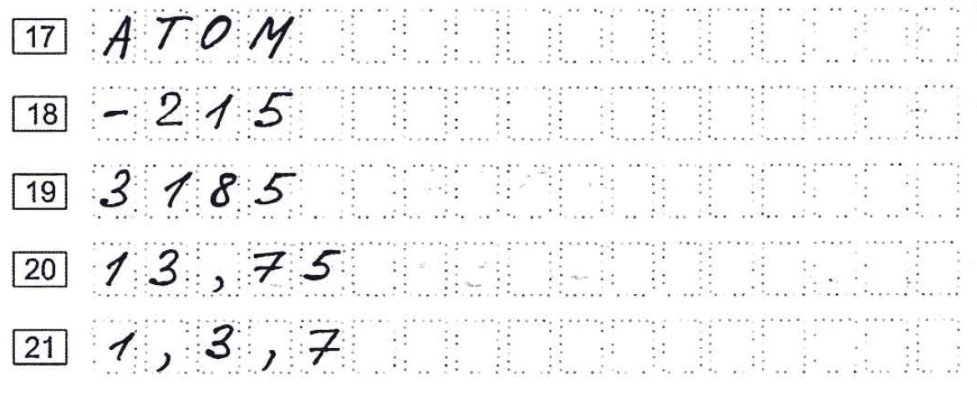
Рис. 1. Примеры записи кратких ответов
Не разрешается использовать при записи ответа на задания с кратким ответом никакие иные символы, кроме символов кириллицы, латиницы, арабских цифр, запятой и знака «дефис» («минус»), диакритических знаков, образцы которых даны в верхней части бланка.
Краткий ответ в соответствии с инструкцией к заданию может быть записан только в виде:
- одной цифры;
- целого числа (возможно использование знака «минус»);
- конечной десятичной дроби (возможно использование знака «минус»);
- последовательности символов, состоящей из букв и (или) цифр;
- слова или словосочетания (нескольких слов).
ВАЖНО!!! В случае если ответ на задание требуется записать в виде последовательности цифр (чисел) или букв, то ответ в поле бланка ответа №1 необходимо записать в соответствии с инструкцией к заданию: в виде последовательности цифр (чисел) или букв, без каких-либо разделительных символов, в том числе пробелов, т.е. нельзя оставлять пустые клеточки, запятые и другие разделительные символы между цифрами (числами) или буквами) последовательности. При оценивании кратких ответов на задания, где ответом является последовательность символов, порядок следования символов последовательности влияет на оценивание такого ответа. При этом разделительные символы, в том числе пробелы, запятые и пр. будут игнорироваться.
Если в ответе больше символов, чем количество клеточек, отведенных для записи ответов на задания с кратким ответом, то ответ записывается в отведенном для него месте, не обращая внимания на разбиение этого поля на клеточки. Ответ должен быть написан разборчиво, более узкими символами в одну строчку, с использованием всей длины отведенного под него поля. Символы в ответе не должны соприкасаться друг с другом. Термин следует писать полностью. Любые сокращения запрещены.
В нижней части бланка заполнение полей «Удален с экзамена в связи с нарушением порядка проведения ОГЭ» или «Не завершил экзамен по объективным причинам» организатором в аудитории обязательно путем проставления в них символа «Х», если участник экзамена удален с экзамена в связи с нарушением установленного порядка проведения ГИА-9 или не завершил экзамен по объективным причинам соответственно. Отметка организатора в аудитории заверяется подписью ответственного организатора в аудитории в специально отведенном для этого поле «Подпись ответственного организатора».
Замена ошибочных ответов
В нижней части бланка ответов №1 предусмотрены поля для записи исправленных ответов на задания с кратким ответом взамен ошибочно записанных.
Для замены ответа, внесенного в бланк ответов №1, нужно в соответствующих полях замены проставить номер задания, ответ на который следует исправить, и записать новое значение верного ответа на указанное задание (рис. 2).
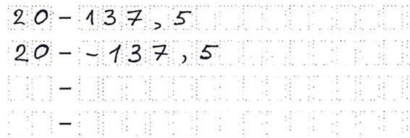
Рис. 2. Примеры записи замены ошибочных ответов
В случае если в области замены ошибочных ответов на задания с кратким ответом будет заполнено поле для номера задания, а новый ответ не внесен, то для оценивания будет использоваться пустой ответ (т.е. задание будет засчитано невыполненным). Поэтому в случае неправильного указания номера задания в области замены ошибочных ответов, неправильный номер задания следует зачеркнуть.
Ответственный организатор в аудитории по окончании выполнения экзаменационной работы участником экзамена должен проверить бланк ответов №1 участника экзамена на наличие замены ошибочных ответов на задания с кратким ответом. В случае если участник экзамена осуществлял во время выполнения экзаменационной работы замену ошибочных ответов, организатору в аудитории необходимо посчитать количество замен ошибочных ответов, в поле «Количество заполненных полей «Замена ошибочных ответов» поставить соответствующее цифровое значение, а также поставить подпись в специально отведенном месте.
В случае если участник экзамена не использовал поле «Замена ошибочных ответов на задания с кратким ответом» организатор в поле «Количество заполненных полей «Замена ошибочных ответов» ставит «Х» и подпись в специально отведенном месте.
3.3. Заполнение бланков ответов №2
Бланк ответов №2 (лист 1 и лист 2) предназначен для записи ответов на задания с развернутым ответом (строго в соответствии с требованиями инструкции к КИМ и к отдельным заданиям КИМ). Запрещается делать какие-либо записи и пометки, не относящиеся к ответам на задания, в том числе содержащие информацию о персональных данных участника экзамена.
Записи в лист 1 и лист 2 бланка ответов № 2 делаются в следующей последовательности: сначала заполняется лист 1, затем заполняется лист 2. Записи делаются строго на лицевой стороне, оборотная сторона листов бланка ответов №2 НЕ ЗАПОЛНЯЕТСЯ!!!
При недостатке места для ответов на бланке ответов №2 (лист 1 и лист 2) участник экзамена должен попросить у организатора дополнительный бланк ответов №2.
Поля верхней части бланка ответов №2 («Код региона», «Код предмета» и «Название предмета») заполняются автоматически. В лист 1 бланка ответов №2 автоматически вносится цифровое значение горизонтального штрихкода листа 2 бланка ответов №2. Поле «Резерв-5» не заполняется.
Поле «Дополнительный бланк ответов №2» в листе 2 бланка ответов №2 заполняет организатор в аудитории только при выдаче участнику экзамена дополнительного бланка ответов №2, вписывая в это поле цифровое значение штрихкода дополнительного бланка ответов №2 (расположенное под штрихкодом бланка), который выдается участнику экзамена. Если дополнительный бланк ответов №2 не выдавался, то поле «Дополнительный бланк ответов №2» в листе 2 бланка ответов №2 остается пустым.
Поле «Резерв-6» не заполняется.
Если область ответов бланка ответов №2 (лист 1 и лист 2) и дополнительных бланков ответов №2 содержит незаполненные области, то организаторы погашают их только на лицевой стороне бланка следующим образом: «Z».
ВАЖНО!!! Как правило, знак «Z» свидетельствует о том, что участник экзамена завершил свою экзаменационную работу и не будет возвращаться к оформлению своих ответов на соответствующих бланках (продолжению оформления ответов). Указанный знак проставляется
на последнем листе соответствующего бланка ответов (т.е. знак «Z» ставится только на последнем бланке в конце всей работы). Например, участник экзамена выполнил все задания с развернутым ответом (или посильные ему задания), оформил ответы на задания с развернутым ответом на бланке ответов № 2 (лист 1) и бланке ответов № 2 (лист 2), дополнительные бланки ответов не запрашивал и, соответственно, не использовал их, таким образом, знак «Z» ставится на бланке ответов № 2 (лист 2) в области указанного бланка, оставшейся незаполненной участником экзамена. Знак «Z» в данном случае на бланке ответов №2 (лист 1) не ставится, даже если на бланке ответов № 2 (лист 1) имеется небольшая незаполненная область.
3.4. Заполнение дополнительного бланка ответов №2
Дополнительный бланк ответов №2 выдается организатором в аудитории по требованию участника экзамена в случае, если места на бланке ответов №2 (лист 1 и лист 2) для записи развернутых ответов недостаточно.
Запрещается делать какие-либо записи и пометки, не относящиеся к ответам на задания, в том числе содержащие информацию о персональных данных участника экзамена.
В верхней части бланка поля «Код региона», «Код предмета» и «Название предмета» заполняются участником экзамена и должны полностью соответствовать информации, указанной в бланке ответов №2.
Поле «Дополнительный бланк ответов №2» заполняется организатором в аудитории только при выдаче следующего дополнительного бланка ответов №2, если участнику экзамена не хватило места на ранее выданных дополнительных бланках ответов №2. В этом случае организатор в аудитории вносит в это поле цифровое значение штрихкода следующего дополнительного бланка ответов №2 (расположенное под штрихкодом бланка), который выдает участнику экзамена для заполнения. Если дополнительный бланк ответов №2 не выдавался, то поле «Дополнительный бланк ответов №2» остается пустым.
В поле «Лист» организатор в аудитории при выдаче дополнительного бланка ответов №2 вносит порядковый номер листа работы участника экзамена, начиная с цифры 3.
Поле «Резерв-6» не заполняется.
Если дополнительный бланк ответов №2 содержит незаполненные области (за исключением регистрационных полей), то организаторы погашают их только на лицевой стороне бланка следующим образом: «Z».
Внимание!!! Как правило, знак «Z» свидетельствует о том, что участник экзамена завершил свою экзаменационную работу и не будет возвращаться к оформлению своих ответов на соответствующих бланках (продолжению оформления ответов). Указанный знак проставляется
на последнем листе соответствующего бланка ответов.
3.5. Заполнение бланка регистрации по иностранному языку (устная часть)
Бланк регистрации по иностранному языку (устная часть) предназначен для внесения регистрационных данных участников экзамена.
По указанию ответственного организатора в аудитории подготовки перед началом устного экзамена по иностранному языку участники экзамена заполняют верхнюю часть бланка регистрации.
Участниками экзаменов заполняются следующие поля верхней части бланка регистрации:
«Код образовательной организации», в которой обучается участник ОГЭ;
«номер и буква класса»;
«код ППЭ».
Поле «Номер аудитории» в аудитории подготовки не заполняется!
В поле «Номер аудитории», которое заполняется в аудитории проведения иностранного языка (устная часть), указывается номер аудитории проведения устного экзамена.
Поля «Код региона», «Код предмета», «Название предмета», «Дата проведения» заполняются автоматически.
Поля бланка «Сведения об участнике» заполняются участником экзамена самостоятельно в соответствии с документом, удостоверяющим личность.
Ответственный организатор в аудитории подготовки проверяет правильность заполнения регистрационных полей у каждого участника экзамена и соответствие данных участника экзамена (ФИО, серии и номера документа, удостоверяющего личность) в регистрационных полях и документе, удостоверяющем личность. В случае обнаружения ошибочного заполнения регистрационных полей организаторы в аудитории дают указание участнику экзамена внести соответствующие исправления.
Исправления могут быть выполнены следующими способами:
- запись новых символов (цифр, букв) более жирным шрифтом поверх ранее написанных символов (цифр, букв);
- зачеркивание ранее написанных символов (цифр, букв) и заполнение свободных клеточек справа новыми символами (цифрами, буквами). Данный способ возможен только при наличии достаточного количества оставшихся свободных клеточек.
В случае если участник экзамена отказывается ставить личную подпись в поле «Подпись участника строго внутри окошка», организатор в аудитории ставит свою подпись в данном поле.
В средней части бланка регистрации расположена краткая памятка о правилах проведения устной части экзамена по иностранному языку.
В нижней части бланка заполнение полей «Удален с экзамена в связи с нарушением порядка проведения ОГЭ» или «Не завершил экзамен по объективным причинам» организатором в аудитории обязательно путем проставления в них символа «Х», если участник экзамена удален с экзамена в связи с нарушением установленного порядка проведения ГИА-9 или не завершил экзамен по объективным причинам соответственно. Отметка организатора в аудитории заверяется подписью ответственного организатора в аудитории в специально отведенном для этого поле «Подпись ответственного организатора».

